Ouest-France / Pays de la Loire / Nantes / Rezé / Archives du lundi 20-05-2013

Apprendre les jeux de palets aux jeunes - Rezé
lundi 20 mai 2013

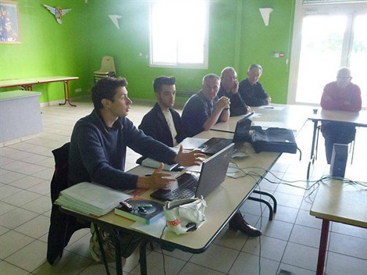
Travail théorique : au premier plan, Jean-Philippe Simon. À ses côtés, Antoine Artus.
Jean-Philippe Simon a animé un stage pédagogique sur le palet. Objectif : mieux faire connaître ce jeu aux jeunes.
La « minche » est le nom de la quille en bois qu'il faut abattre dans un jeu traditionnel vendéen. Le palet que l'on va lancer est fabriqué dans un morceau de fer récupéré dans le cercle d'une roue de charrette. Les jeux traditionnels, entre boules de fort des mariniers angevins ou le lancer de gerbes chez les cultivateurs bretons, trouvent ainsi leur source dans le travail des gens.
Jean-Philippe Simon est permanent au comité départemental vendéen du sport en milieu rural. Une de ses missions, au-delà des frontières vendéennes, est de faire connaître ces activités traditionnelles. Comme d'autres structures, il souhaite voir un jour ce vrai patrimoine reconnu par l'Unesco.
Mais sans attendre un « classement » mondial, il s'agit de faire encore mieux connaître certaines de ces activités. « Si nous voulons nous adresser aux jeunes, dans les écoles ou les centres de loisirs, nous devons être capables de nous adresser aux enfants. » C'est pour être « officiellement reconnu » que le Palet rezéen a demandé à Jean-Philippe Simon de venir animer un stage « pédagogique ».
Jeu qu'on apprenait « naturellement » durant l'enfance, le palet ne se limite pas à un jeu d'adresse. Il y a aussi de la tactique. « Pour ne pas rebuter les enfants, il ne faut pas, par exemple, placer la planche trop loin. »
Pendant une séance d'animation et d'initiation, les activités doivent être variées. Le palet se joue de façon multiple. Jean-Philippe Simon a présenté plusieurs sortes de jeux de palets mercredi après-midi : sur planche, sur plomb, sur route, au sabot avec des dimensions de palets, et des matériaux, tout aussi divers.
Mais ce stage comprenait un autre stage. Antoine Artus, étudiant en communication à Cholet, a répondu à la demande de Jean-Philippe Simon qui veut « rafraîchir »l'image des sports traditionnels.
Pendant près de deux mois de stage, stage qui sera « noté » par les enseignants, Antoine va photographier, filmer, prendre des notes. « Je crée une nouvelle affiche. »À Rezé, en partageant l'ambiance « très agréable » du club local, il a beaucoup observé. « J'ai appris qu'il y avait plusieurs palets et donc plusieurs jeux de palets. »

